实验4 栈的设计、实现及应用
实验目的：
理解栈的基本概念及其基本操作，熟练运用于编程任务中；熟练掌握Visual Studio进行多项目管理。

任务要求：
1. 熟练掌握Visual Studio进行项目和类的建立和管理。完成本次全部实验，需在实验的总解决方案中新建如下项目：1）一个动态链接库项目（名称为dllDSA），用于实现自定义的栈数据结构。2）每题新建一个“控制台应用”类型的项目（例如：第二题的项目名称为exp5_2），引用动态链接库项目定义的栈等数据结构, 用于实现题目要求的功能。
本次实验完成后，项目及类源代码文件结构如下所示：
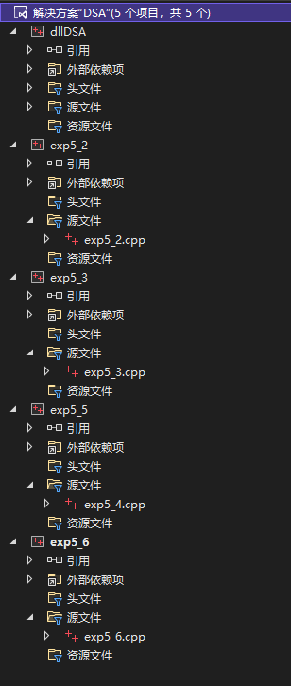
2. 利用栈进行数制转换。新建控制台项目并在主函数中利用Stack<T>类定义和初始化一个int类型的栈对象，将10进制整数转换为16进制整数，正确输出结果。说明栈在该过程所起的作用。认识和使用Stack<T>泛型类。
3. 在动态链接库项目中编程实现顺序存储的自定义栈类，且设计为泛型类（SequencedStack<T>）。
4. 新建控制台项目并在主函数中将任务2中所有的Stack<T>类替换为自己设计的栈类SequencedStack<T>，检查自己的设计与Stack类在基本性质上是否相同。
5. 选做实验：在动态链接库项目中编程实现自定义链式栈类，设计为泛型类（LinkedStack<T>），新建控制台项目并在其主函数中测试自定义的链式栈。
6. 选做实验：新建控制台项目，实现表达式求值：将中缀表达式转换为后缀表达式，再求后缀表达式的值。

